BRI0022 – Gabarito 03

Problema 5.11
$\overline{x}$ = 15
s² = 270
n = 30
- H₀: µ = 12
- H_{a}: µ ≠ 12

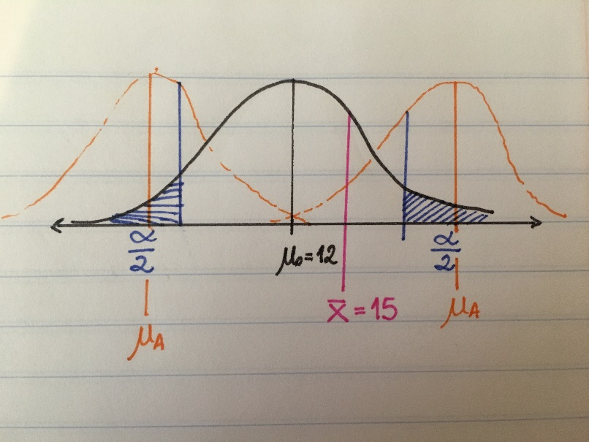

Dado que temos um n = 30, podemos utilizar a tabela da Normal Padrão (tabela z) para realizar este teste de hipótese.

$$z=\frac{estimador pontual-H_{0}}{erro padrão do estimador}=\frac{\overline{x}-μ_{0}}{\sqrt{\frac{s^{2}}{n}}}$$
$$z=\frac{15-12}{\sqrt{\frac{270}{30}}}=\frac{3}{\sqrt{9}}=1$$
A probababilidade correspondente à z = 1, segundo a tabela da normal padrão, é 0,8413. Ou seja, a probabilidade da cauda direita é P = 1 – 0,8413 = 0,1587
- Como a questão não dá um nível de significância com o qual deveríamos conduzir o teste de hipótese, podemos trabalhar com essa probabilidade como um p-valor. Isso significa que, para rejeitar a hipótese nula, teríamos que ter um nível de significância superior à 0,3174, uma vez que o teste é bicaudal. Aqui, vale notar que este seria um nível de significância muito alto, e que não é praticado na realidade. Portanto esse p-valor, na prática, indica que não temos evidências suficientes para rejeitar a hipótese nula.
- Outra forma de fazer a leitura do teste de hipóteses é simplesmente pela comparação de desvios padrões. O valor z é o desvio padrão da nossa média amostral em relação ao centro da Normal Padrão, tal como o valor crítico é o desvio padrão correspondente ao nível de significância escolhido para o teste. Caso o valor z seja um desvio padrão que supera, em módulo, o desvio padrão crítico (valor crítico), significa que temos evidências suficientes para rejeitar a hipótese nula. Neste exercício, o valor z de 1 (ou seja, 1 desvio padrão) é muito baixo para os níveis de significância normalmente utilizados, implicando na não rejeição da hipótese nula.

Problema 5.12
$\overline{x}$ = 15.150
s = 1.250
n = 120
- H₀: µ = 15.000
- H_{a}: µ > 15.000 teste unicaudal (à direita). Isso decorre do enunciado perguntar se houve melhoria nos novos pneus. Caso fosse perguntado se a qualidade tivesse meramente mudado, poderíamos dizer que a hipótese alternativa seria tanto µ > 15.000 quanto µ < 15.000, ou seja, µ ≠ 15.000. Neste caso, seria um teste bicaudal.

$$z=\frac{\overline{x}-μ_{0}}{\frac{s}{\sqrt{n}}}=\frac{15150-15000}{\frac{1250}{\sqrt{120}}}≈1,315$$

Olhando a tabela da Normal Padrão, vemos que a probabilidade correspondente a z = 1,315 é de 0,09425, fora da área de rejeição.
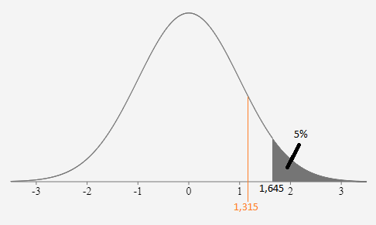
Resposta: o teste de hipótese não forneceu evidências suficientes para a rejeição da hipótese nula a um nível de significância de 5%.

Problema 5.19
a)
$\overline{x}$ = 40
s = 10
n = 20 n pequeno, portanto temos que usar a tabela t-student.
- H₀: µ = 45
- H_{a}: µ ≠ 45 teste bicaudal. O valor crítico será dado pela tabela t-student, com uma proporção correspondente à α/2 e com grau de liberdade (df) = n-1
$${valor crítico=t}_{(∝/2 ; df)}=t_{(0,025 ; 19)}=2,093$$
$$t_{score}=\frac{\overline{x}-μ_{0}}{\frac{s}{\sqrt{n}}}=\frac{40-45}{\frac{10}{\sqrt{20}}}≈-2,236$$
Lembrando que, por ser um teste bicaudal, podemos comparar, em relação ao valor crítico, o valor de t_{score} em módulo.
Resposta: como |t_{score}| > valor crítico, o teste de hipótese fornece evidências suficientes para a rejeição da hipótese nula.
b) Como não podemos aplicar o TLC neste caso, por n ser muito pequeno, assumimos que a distribuição populacional tem formato de sino. Essa é a suposição necessária para a realização de testes de hipóteses utilizando a distribuição t-student

